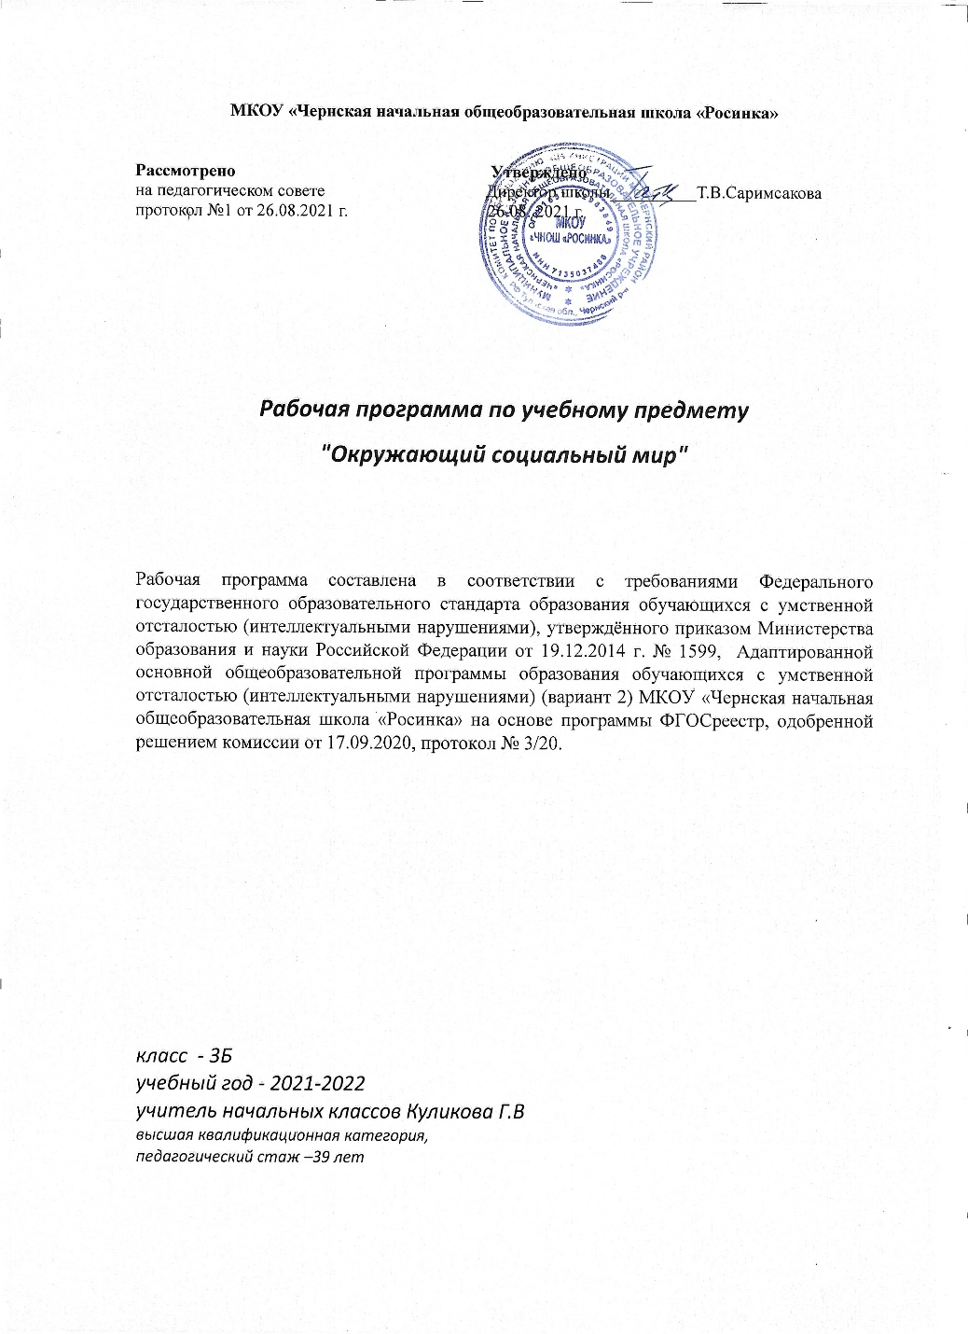

**Личностные и предметные результаты освоения конкретного учебного предмета**

В соответствии с требованиями ФГОС к АООП для обучающихся с умеренной, тяжелой, глубокой умственной отсталостью, с ТМНР (вариант 2) результативность обучения каждого обучающегося оценивается с учетом особенностей его психофизического развития и особых образовательных потребностей. В связи с этим требования к результатам освоения образовательных программ представляют собой описание возможных результатов образования данной категории обучающихся.

**Планируемые предметные результаты по учебному предмету:**

1) *Представления о мире, созданном руками человека*

· Интерес к объектам, созданным человеком.

· Представления о доме, школе, о расположенных в них и рядом объектах (мебель, одежда, посуда, игровая площадка, идр.), о транспорте и т.д.

· Умение соблюдать элементарные правила безопасности поведения в доме, на улице, в транспорте, в общественных местах.

*2) Представления об окружающих людях: овладение первоначальными представлениями о социальной жизни, о профессиональных и социальных ролях людей*.

· Представления о деятельности и профессиях людей, окружающих ребенка (учитель, водитель и т.д.).

· Представления о социальных ролях людей (пассажир, пешеход, покупатель и т.д.), правилах поведения согласно социальным ролям в различных ситуациях.

· Опыт конструктивного взаимодействия с взрослыми и сверстниками.

· Умение соблюдать правила поведения на уроках, взаимодействовать со взрослыми и сверстниками,

*3) Развитие межличностных и групповых отношений.*

· Представления о дружбе, товарищах, сверстниках.

· Умение взаимодействовать в процессе учебной, игровой, других видах доступной деятельности.

· Умение организовывать свободное время с учетом своих и совместных интересов.

4) *Накопление положительного опыта сотрудничества и участия в общественной жизни.*

· Использование простейших эстетических ориентиров/эталонов о внешнем виде, на праздниках, в хозяйственно-бытовой деятельности.

**Базовые учебные действия**

*Подготовка ребенка к нахождению и обучению в среде сверстников, к эмоциональному, коммуникативному взаимодействию с группой обучающихся:*

- входить и выходить из учебного помещения со звонком;

- ориентироваться в пространстве класса (зала, учебного помещения), пользоваться учебной мебелью;

- адекватно использовать ритуалы школьного поведения (поднимать руку, вставать и выходить из-за парты и т. д.);

- принимать цели и произвольно включаться в деятельность.

*Формирование учебного поведения:*

*1) направленность взгляда (на говорящего взрослого, на задание):*

- фиксирует взгляд на звучащей игрушке;

- фиксирует взгляд на яркой игрушке;

- фиксирует взгляд на движущей игрушке;

- переключает взгляд с одного предмета на другой;

- фиксирует взгляд на лице педагога;

- фиксирует взгляд на лице педагога с использованием голоса;

- фиксирует взгляд на изображении;

- фиксирует взгляд на экране монитора.

*2) умение выполнять инструкции педагога:*

- понимает жестовую инструкцию;

- понимает инструкцию по пиктограммам;

- выполняет стереотипную инструкцию (отрабатываемая с конкретным учеником на данном этапе обучения).

*3) использование по назначению учебных материалов:*

- бумаги; карандаша, мела

*4) умение выполнять действия по образцу и по подражанию:*

- выполняет действие способом рука-в-руке;

- подражает действиям, выполняемы педагогом;

- последовательно выполняет отдельные операции действия по образцу педагога.

*Формирование умения выполнять задание:*

*1) в течение определенного периода времени:*

- способен удерживать произвольное внимание на выполнении посильного задания 3-4 мин.

*2) от начала до конца:*

- при организующей, направляющей помощи способен выполнить посильное задание от начала до конца.

**ОСНОВНОЕ СОДЕРЖАНИЕ УЧЕБНОГО ПРЕДМЕТА**

|  |  |  |  |
| --- | --- | --- | --- |
| *№* | *Наименова-ние раздела* | *Ча-сы* | *Содержание* |
| 1 | Школа. | 4 | Узнавание (различение) помещений школы. Знание назначения помещений школы. Нахождение помещений школы. Знание профессий людей, работающих в школе. Соотнесение работника школы с его профессией.  Узнавание (различение) участков школьной территории. Знание назначения участков школьной территории. Знание (соблюдение) правил поведения на территории школы. Узнавание (различение) зон класса. Знание назначения зон класса. Знание (соблюдение) распорядка школьного дня. Узнавание (различение) школьных принадлежностей: школьная доска, парта, мел, ранец, учебник, тетрадь, дневник, карандаш, точилка, резинка, фломастер, пенал, ручка, линейка, краски, пластилин, альбом для рисования. Знание назначения школьных принадлежностей. Представление о себе как члене коллектива класса. Знание положительных качеств человека. Знание способов проявления дружеских отношений (чувств). Умение выражать свой интерес к другому человеку. |
| 2 | Предметы и материалы, изготовлен-ные человеком. | 4 | Узнавание свойств бумаги (рвется, мнется, намокает). Узнавание (различение) видов бумаги по плотности (альбомный лист, папиросная бумага, картон и др.), по фактуре (глянцевая, бархатная и др.). Узнавание предметов, изготовленных из бумаги (салфетка, коробка, газета, книга и др.). Узнавание (различение) инструментов, с помощью которых работают с бумагой (ножницы, шило для бумаги, фигурный дырокол).  Знание свойств дерева (прочность, твёрдость, плавает в воде, дает тепло, когда горит). Узнавание предметов, изготовленных из дерева (стол, полка, деревянные игрушки, двери и др.). Узнавание (различение) инструментов, с помощью которых обрабатывают дерево (молоток, пила, топор).  Знание свойств стекла (прозрачность, хрупкость). Узнавание предметов, изготовленных из стекла (ваза, стакан, оконное стекло, очки и др.). Соблюдение правил безопасности при обращении с предметами, изготовленными из стекла.  Знание свойств резины (эластичность, непрозрачность, водонепроницаемость). Узнавание предметов, изготовленных из резины (резиновые перчатки, сапоги, игрушки и др.).  Знание свойств металла (прочность, твёрдость – трудно сломать, тонет в воде). Узнавание предметов, изготовленных из металла (ведро, игла, кастрюля и др.).  Знание свойств ткани (мягкая, мнется, намокает, рвётся).  Узнавание предметов, изготовленных из ткани (одежда, скатерть, штора, покрывала, постельное бельё, обивка мебели и др.). Узнавание (различение) инструментов, с помощью которых работают с тканью (ножницы, игла).  Знание свойств пластмассы (лёгкость, хрупкость).  Узнавание предметов, изготовленных из пластмассы (бытовые приборы, предметы посуды, игрушки, фломастеры, контейнеры и т.д.). |
| 3 | Предметы быта. | 14 | Узнавание (различение) электробытовых приборов (телевизор, утюг, лампа, вентилятор, обогреватель, микроволновая печь, тостер, блендер, электрический чайник, фен, кондиционер). Знание назначения электроприборов. Знание правил техники безопасности при пользовании электробытовым прибором. Узнавание (различение) предметов мебели. Знание назначения предметов мебели. Различение видов мебели (кухонная, спальная, кабинетная и др.). Узнавание (различение) предметов посуды (тарелка, стакан, кружка, ложка, вилка, нож, кастрюля, сковорода, чайник, половник, нож). Знание назначение предметов посуды. Узнавание (различение) кухонного инвентаря (терка, овощечистка, разделочная доска, дуршлаг, половник, открывалка). Знание назначение кухонного инвентаря.  Узнавание (различении) предметов интерьера (светильник, зеркало, штора, скатерть, ваза, статуэтки, свечи). Знание назначения предметов интерьера. Узнавание (различение) светильников (люстра, бра, настольная лампа).  Узнавание (различение) часов (наручные, настенные, механические, электронные часы). Узнавание (различение) частей часов: стрелки, циферблат. Знание назначения часов (частей часов). |
| 4 | Квартира, дом, двор. | 4 | Узнавание (различение) частей дома (стена, крыша, окно, дверь, потолок, пол). Узнавание (различение) типов домов (одноэтажный (многоэтажный), каменный (деревянный), городской (сельский, дачный) дом. Узнавание (различение) мест общего пользования в доме (чердак, подвал, подъезд, лестничная площадка, лифт).  Соблюдение правил при пользовании лифтом: ждать закрытия и открытия дверей, нажимать кнопку с номером нужного этажа, стоять во время движения лифта и др. Соблюдение правил безопасности, поведения в местах общего пользования в доме: не заходить в лифт с незнакомым человеком, не залезать на чердак, не трогать провода и др. Соблюдение правил пользования мусоропроводом (домофоном, почтовым ящиком, кодовым замком). Узнавание (различение) помещений квартиры (комната (спальная, детская, гостиная), прихожая, кухня, ванная комната, санузел, балкон). Знание функционального назначения помещений квартиры. Сообщение своего домашнего адреса (город, улица, номер дома, номер квартиры). Узнавание своего домашнего адреса.  Узнавание (различение) частей территории двора (место для отдыха, игровая площадка, спортивная площадка, место для парковки автомобилей, место для сушки белья, место для выбивания ковров, место для контейнеров с мусором, газон).  Знание (соблюдение) правил безопасности и поведения во дворе. Знакомство с коммунальными удобствами в квартире: отопление (батарея, вентиль, вода), канализация (вода, унитаз, сливной бачок, трубы), водоснабжение (вода, кран, трубы (водопровод), вентиль, раковина), электроснабжение (розетка, свет, электричество). Знание (соблюдение) правил безопасности и поведения во время аварийной ситуации в доме. |
| 5 | Город. | 4 | Узнавание (различение) элементов городской инфраструктуры г.Лиски, улицы (проспекты, переулки), площади, здания, парки). Узнавание (различение), назначение зданий (кафе (ресторан), вокзал (железнодорожный, автовокзал), службы помощи (банк, сберкасса, больница, поликлиника, парикмахерская, почта), магазин (супермаркет, одежда, посуда, мебель, цветы, продукты), театр (кукольный, драматический и др.), цирк, жилой дом. профессий. Знание (соблюдение) правил поведения в общественных местах. Узнавание (различение) частей территории улицы (проезжая часть, тротуар). Узнавание (различение) технических средств организации дорожного движения (дорожный знак («Пешеходный переход»), разметка («зебра»), светофор).  Знание (соблюдение) правил перехода улицы. Знание (соблюдение) правил поведения на улице. Узнавание (различение) достопримечательностей своего города. |
| 6 | Страна. | 4 | Знание названия государства, в котором мы живем. Знание (узнавание) государственной символики (герб, флаг, гимн). Узнавание президента РФ (на фото, видео). Знание государственных праздников. Знание названия столицы России. Карта России, поиск на карте географических объектов. Просмотр видеофильмов и презентаций о достопримечательностях России. |

УЧЕБНО-ТЕМАТИЧЕСКИЙ ПЛАН

|  |  |  |  |  |  |  |
| --- | --- | --- | --- | --- | --- | --- |
| *№* | *Наименование раздела* | *Кол-во часов* | *1 четверть* | *2 четверть* | *3 четверть* | *4 четверть* |
| 1 | Школа. | 4 | 4 |  |  |  |
| 2 | Предметы и материалы, изготовленные человеком. | 4 | 4 |  |  |  |
| 3 | Предметы быта. | 14 | 1 | 7 | 6 |  |
| 4 | Квартира, дом, двор. | 4 |  |  | 4 |  |
| 5 | Город. | 4 |  |  |  | 4 |
| 6 | Страна. | 4 |  |  |  | 4 |
|  | итого | 34 | 9 | 7 | 10 | 8 |

**КАЛЕНДАРНО-ТЕМАТИЧЕСКОЕ ПЛАНИРОВАНИЕ**

|  |  |  |  |  |
| --- | --- | --- | --- | --- |
| *№п/п* | *Содержание изучаемого материала* | *Кол-во часов* | *Дата*  *план* | *Дата факт* |
| 1 четверть  **Школа – 4 ч** | | | | |
| 1 | Распорядок дня школьника. | 1 |  |  |
| 2 | Школа. Профессий людей, работающих в школе | 1 |  |  |
| 3 | Я - школьник. Различие мальчик и девочка по внешнему виду. Знание (соблюдение) правил личной гигиены. | 1 | 19.09 |  |
| 4 | Школьные принадлежности, их назначение. Узнавание (различение) школьных принадлежностей (школьная доска, парта, мел, ранец, учебник, тетрадь, дневник) | 1 | 26.09 |  |
| **Предметы и материалы, изготовленные человеком - 4 ч** | | | | |
| 5 | Знание свойств бумаги (рвется, мнется, намокает). Узнавание (различение) инструментов, с помощью которых работают с бумагой (ножницы, шило для бумаги, фигурный дырокол) | 1 | 03.10 |  |
| 6 | Знание свойств и стекла. Узнавание предметов, изготовленных из дерева и стекла Соблюдение правил безопасности при обращении с предметами, изготовленными из стекла. | 1 | 10.10 |  |
| 7 | Узнавание предметов, изготовленных из резины и пластика. | 1 | 17.10 |  |
| 8 | Знание свойств металла и ткани. Узнавание (различение) предметов, изготовленных из металла. | 1 | 24.10 |  |
| **Предметы быта – 14 ч** | | | | |
| 9 | Узнавание (различение) электробытовых приборов: телевизор, утюг, лампа, вентилятор, обогреватель). | 1 | 31.10 |  |
| 2 четверть | | | | |
| 10 | Узнавание (различение) электробытовых приборов: микроволновая печь, тостер, блендер. | 1 | 14.11 |  |
| 11 | Узнавание (различение) электробытовых приборов: электрический чайник, фен, кондиционер | 1 | 21.11 |  |
| 12 | Знание правил техники безопасности при пользовании электробытовым прибором | 1 | 28.11 |  |
| 13 | Узнавание (различение) предметов мебели: стол, стул, диван | 1 | 05.12 |  |
| 14 | Узнавание (различение) предметов мебели: шкаф, полка, кресло. | 1 | 12.12 |  |
| 15 | Узнавание (различение) предметов мебели: кровать, табурет, комод. | 1 | 19.12 |  |
| 16 | Знание назначения предметов мебели | 1 | 26.12 |  |
| 3 четверть | | | | |
| 17 | Узнавание (различение) предметов посуды: тарелка, стакан, кружка, ложка, вилка, нож. | 1 | 16.01 |  |
| 18 | Узнавание (различение) предметов посуды: кастрюля, сковорода, чайник, половник. | 1 | 23.01 |  |
| 19 | Знание назначение предметов посуды | 1 | 30.01 |  |
| 20 | Часы: наручные, настенные, механические, электронные. | 1 | 06.02 |  |
| 21 | Части часов: стрелки, циферблат. | 1 | 13.02 |  |
| 22 | Определение времени по модели часов. | 1 | 20.02 |  |
| **Квартира, дом, двор- 4 ч** | | | | |
| 23 | Узнавание (различение) частей дома (стена, крыша, окно дверь, потолок, пол) | 1 | 27.02 |  |
| 24 | Типы домов: одноэтажный, многоэтажный,каменный, деревянный. | 1 | 05.03 |  |
| 25 | Места общего пользования в доме: чердак, подвал,  подъезд, лифт, лестничная площадка. Правила безопасного поведения в местах общего пользования. | 1 | 12.03 |  |
| 26 | **Со**общение и узнавание своего домашнего адреса (город, улица, номер дома, номер квартиры) | 1 | 19.03 |  |
| 4 четверть | | | | |
| 27 | Узнавание (различение) элементов городской инфраструктуры: улицы (проспекты, переулки), площади, здания, парки. | 1 | 02.04 |  |
| Город – 3 ч | | | | |
| 28 | Городские улицы, службы помощи, магазины. Правила безопасности и поведения в общественных местах. | 1 | 09.04 |  |
| 29 | Дорожные знаки, правила безопасности на дорогах | 1 | 15.04 |  |
| 30 | Достопримечательности г. Тула. | 1 | 22.04 |  |
| Страна – 3 ч | | | | |
| 31 | Государственные символы и праздники России | 1 | 29.04 |  |
| 32 | Москва - столица России  Карта России  Достопримечательности России (видео-экскурсия) | 1 | 07.05 |  |
| 33 | 1 | 14.05 |  |
| 34 | 1 | 21.05 |  |

**РЕКОМЕНДАЦИИ ПО УЧЕБНО-МЕТОДИЧЕСКОМУ И**

**МАТЕРИАЛЬНО-ТЕХНИЧЕСКОМУ ОБЕСПЕЧЕНИЮ**

-компьютерные обучающие игры,

- натуральные объекты (игрушки, одежда), муляжи, макеты,

- детские наборы посуды, предметы быта;

- предметные, сюжетные картинки

- дидактические игры: «Одежда», «Лото – профессий», «Пазлы – профессий», «Транспорт»

-аудио и видеоматериалы, презентации, иллюстрирующие социальную жизнь людей, правила поведения в общественных местах.

- тетради – раскраски с различными объектами окружающего социального мира.

**Средства мониторинга и оценки динамики обучения**

Система оценки результатов включает целостную характеристику освоения обучающимися СИПР, отражающую взаимодействие следующих компонентов:

- что обучающийся знает и умеет на конец учебного периода;

- что из полученных знаний и умений он применяет на практике;

- насколько активно, адекватно и самостоятельно он их применяет.

Итоговая аттестация осуществляется в течение двух последних недель учебного года путём наблюдения за выполнением обучающимися специально подобранных заданий в естественных и искусственно созданных ситуациях, позволяющих выявить и оценить результаты обучения. Итог отражается в развёрнутой характеристике учебной деятельности ребёнка.

Критерии показателей самостоятельности

по предмету «Окружающий социальный мир»

|  |  |
| --- | --- |
| Показатели самостоятельности учащегося (ПС) | Условные обозначения |
| Действие выполняется взрослым (ребенок пассивен) | ! |
| Действие выполняется ребенком: |  |
| - со значительной помощью взрослого | пв |
| - с частичной помощью взрослого | п |
| - по последовательной инструкции (по изображению или вербально) | и |
| - подражая или по образцу | о |
| - самостоятельно | с |
| - узнает объект | у |
| - не всегда узнает объект | нву |
| - не узнает объект | н |

|  |  |  |  |  |
| --- | --- | --- | --- | --- |
| *Содержание* | *На начало года* | | *1 полугодие* | *2 полугодие* |
| Узнаваниеи различение помещений школы | |  |  |  |
| Узнавание (различение) школьных письменных принадлежностей | |  |  |  |
| *Материалы и их свойства* | |  |  |  |
| Узнавание (различение) предметов из бумаги | |  |  |  |
| Узнавание (различение) предметов из дерева | |  |  |  |
| Узнавание (различение) предметов из резины | |  |  |  |
| Узнавание (различение) предметов из стекла | |  |  |  |
| Узнавание (различение) предметов из металла | |  |  |  |
| Узнавание (различение) предметов из пластика | |  |  |  |
| Узнавание (различение) предметов из ткани | |  |  |  |
| Узнавание (различение) предметов из стекла. | |  |  |  |
| *Бытовые предметы* | |  |  |  |
| Узнавание (различение) предметов посуды | |  |  |  |
| Узнавание (различение) предметов мебели | |  |  |  |
| Узнавание (различение) электроприборов | |  |  |  |
| Знание правил безопасности дома. | |  |  |  |
| *Дом, двор, город* | |  |  |  |
| Узнавание (различение) частей дома | |  |  |  |
| Узнавание (различение) двора | |  |  |  |
| Узнавание (различение) городской инфраструктуры | |  |  |  |
| Узнавание (различение) достопримечательностей г. Лиски | |  |  |  |
| *Страна* | |  |  |  |
| Узнавание (различение) символики страны | |  |  |  |
| Узнавание (различение) географических объектов на карте России. | |  |  |  |

**Формирование базовых учебных действий**

1. Формирование учебного поведения:

- направленность взгляда (на лице говорящего взрослого, на задание)

- умение выполнять инструкции педагога

- использование по назначению учебных материалов

- умение выполнять действия по образцу и по подражанию

2. Формирование умения выполнять задание:

- в течение определенного периода времени

- от начала до конца

- с заданными качественными параметрами

3. Формирование умения самостоятельно переходить от одного задания (операции, действия) к другому в соответствии с расписанием занятий, алгоритмом действия и т.д.